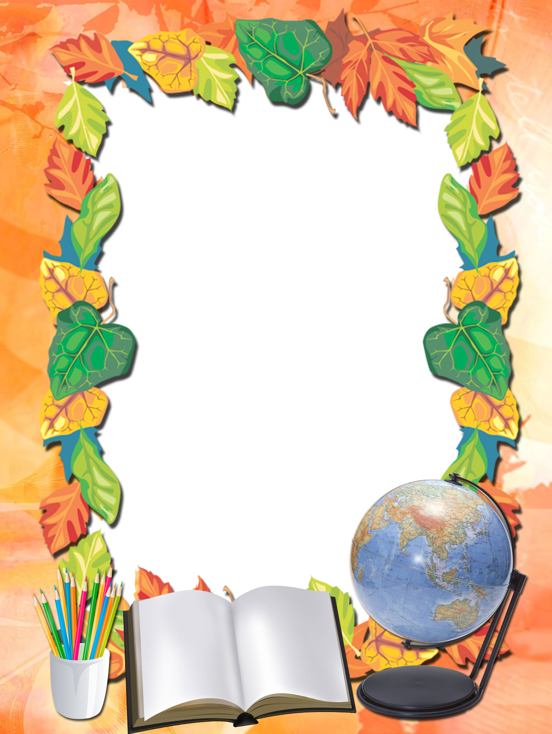

Путешествие в страну знаний
Класс: 2
Цель: создать благоприятную атмосферу и эмоциональный настрой на новый учебный год.
Задачи:
- познакомить с вновь прибывшими учениками;
- вспомнить правила поведения в школе;
- провести первичный инструктаж по правилам дорожного движения;
- нацелить детей на учебный процесс при помощи игровых элементов.
Оборудование: медальки с днём знаний, презентация, письмо, музыкальное сопровождение
Ход мероприятия
(Слайд №1)
(читает учитель или подготовленный ученик)
Уже не первый класс – второй
Тебя встречает на пороге.
Красив твой возраст озорной
В начале жизненной дороги.
Ты повзрослел за этот год,
Забот прибавилось, уменья.
Родная школа – твой восход,
Здесь твоё главное ученье.
Вы все за лето отдохнули,
Сил поднабрались для запаса.
И гордо, радостно шагнули
В объятья вы второго класса.
Учитель: Я рада приветствовать вас, мои дорогие!
Когда встречаем мы рассвет, мы говорим ему…
Дети: Привет!
Учитель: С улыбкой солнце дарит свет, нам посылая свой…
Дети: Привет!
Учитель: При встрече через много лет, вы крикните друзьям…
Дети: Привет!
Учитель: И улыбнутся вам в ответ от слова доброго…
Дети: Привет!
Учитель: Давайте дружно, все в ответ, друг другу скажем мы…
Дети: Привет!
Учитель: Замечательно! Все приветы раздарили. Мы это делали по-русски, а вы знаете, что у каждого народа и племени существуют свои интересные жесты приветствия. Давайте немного пофантазируем. Представьте:
1. ВЫ ИЗ ТИБЕТА
Покажите собеседнику язык, обнимите его, потритесь друг о друга носами.
2. ВЫ ИЗ ПЛЕМЕНИ МАОРИ
Согнув указательный палец правой руки, поднесите его к кончику носа и потрите нос костяшкой второй фаланги.
Учитель: Вот такие удивительные приветствия!
Ну что ж, вот и закончились летние каникулы, прозвенел школьный звонок. Целых 9 месяцев нам предстоит учиться, общаться друг с другом на уроках и внеклассных мероприятиях, а это 1085 учебных часов, 210 учебных дней. Сегодня у нас праздник – первый школьный день. Поздравляю вас, ребята, с началом учебного года и …с днём рождения! Ровно год назад, первого сентября, родился наш класс. А сегодня нам уже пошёл второй год. За этот год мы подросли, поумнели и повзрослели. Каждый из вас стал на год старше.
Давайте проверим все ли пришли на первое занятие.
( Сделать перекличку детей)
Сейчас в нашем втором «Б» классе 25 человек – … девочек и …. мальчиков. Кому-то из вас 7 лет, а кому-то уже 8. Наш общий возраст – ….. года. День рождения – это всегда праздник.
Да-да, вы не ослышались, нас в этом году стало 25. Нам повезло: у каждого из нас в классе может быть 24 друга. И это прекрасно! В нашей дружной семье прибавление. Мы о них ещё ничего не знаем, но это не беда. (представление детей)
Учитель: Вот такие замечательные у нас одноклассники! И вместе мы отправляемся в путь школьных дел в страну знаний. Посмотрите на ваши столы. Они стоят как корабли на рейде, готовые отправиться в плаванье со своими капитанами. А капитаны этих кораблей – вы, мои дорогие ученики. Каждый день вы будите узнавать что-то новое, делать для себя удивительные открытия. Сколько интересного вы узнаете за этот год! Каждый капитан любит и бережёт свой корабль, заботится о его сохранности, о чистоте и порядке, так и вы должны беречь свои корабли – парты, не рисовать и не царапать на них.
Итак, в путь!
Посмотрите, ребята! Кто к нам пожаловал? (Стич) (слайд№2 )
Да у него к нам письмо, давайте его прочтём! (на слайде письмо должно исчезнуть)
Письмо.
Дорогие ребята! Я вас очень прошу взять меня с собой в путешествие по стране знаний. Дело в том, что меня не пускают к Лило, так как я написал контрольную работу за первый класс на «2». Если вы возьмёте меня и поможете исправить ошибки, я смогу набраться знаний и учиться вместе с Лило, которая перешла во второй класс.
Ну что, ребята, возьмём его с собой?
А теперь… в путь! (слайд №3 заставка)
Для начала поможем Стичу вспомнить, какие предметы он изучал в 1 классе.
Каждый из вас должен взять на моём столе карточку, на которой будет написано слово . Вы должны вспомнить, на каком уроке мы об этом говорили в соответствии с учебным предметом.(дети встают, подходят к столу и вытягивают бумажку)
Слагаемое, предложение, ударение, акварель, условие, разность, отрезок, палитра, природа, гербарий, задача, космос и …..
Пусть выйдут к доске, кто считает, что речь идёт о математике, (чтении, русском языке, изо, технология, окружающий мир)
Молодцы! И незаметно подошли к заливу «Буквоежка» (слайд №4 )
Итак, какие же ошибки сделал Стич? ( СЛАЙД №5) Посмотрите! Что это? Какой беспорядок! Ему нужно было прочитать буквы и составить слово, но он всё запачкал, поэтому не смог справиться с заданием. Чтобы клякса исчезла, нужно правильно назвать букву.
т е ч е н и
Какое слово можно составить из этих букв? (чтение)
Знакомство с учебником. (СЛАЙД №6)
Мы помогли исправить ошибки по чтению.
Следующая остановка в деревне «Вундеркиндов» ( СЛАЙД № 7), но чтобы туда попасть нужно идти по дороге. Кажется, нам на встречу кто – то идёт? Вы узнаете? (лягушонок крези) Кто из вас знает, что означает слово «крези»? (сумасшедший, бешенный) Почему его так называют? ( не соблюдает правила дорожного движения) Теперь он ездить аккуратно и хочет подарить вам памятки по ПДД, которые вы вместе с родителями прочитаете дома и приклеите себе в дневник. Ну, и обязательно будите их соблюдать!
ФИЗМИНУТКА
(физминутка с лягушонком в презентации)
Весело и без происшествий мы подошли к лугу.(слайд №8)
Посмотрите, какие красивые цветы здесь растут. Назовите их! В контрольной работе Стич написал. Что все эти цветы луговые! Вы согласны? Какие цветы не растут на лугу? По какому предмету делал это задание наш герой? (окружающий мир)
Знакомство с учебником «Окружающий мир» (слайд №9)
Двигаемся дальше. (слайд №10) Посмотрите. Какие ворота. На что они похожи? (на тетрадь) По какому предмету может быть данная тетрадь? (по математике, т. к. она в клетку)
Посмотрим, что здесь натворил Стич. А решал он задачи и решил их конечно же неверно!
- Четыре мышки - крохотушки,
Очень дружные подружки,
Вышли в поле погулять,
Прибежало ещё пять.
Очень дружно они пели
Всех их было ровно….(9)
- Мы ходили на базар
Выбирали там товар:
Три морковки, две петрушки,
Тыква, свёкла, сельдерей.
Сколько будет овощей? (8)
- Пять котят песок копают,
Три на солнце загорают,
Два купаются в золе
Сколько всех, скажите мне? (10)
- Котик с мышкою дружил,
Мышке тапки подарил.
И на все четыре лапы
Натянула мышка тапки.
Побежала по тропинке,
Да споткнулась о травинку.
С лапки тапочек упал.
И куда-то запропал.
Тапок мышка не нашла.
И без тапочка пошла.
Сколько тапочек осталось у мышки? ( 3)
- На прогулку из яслей
Вышло 10 малышей.
5 из них на травку сели,
Остальные на качели.
Сколько ребят сели на качели? (5)
- Слон, слониха, 2 слонёнка
Шли толпой на водопой.
А навстречу 3 тигрёнка
С водопоя шли домой.
Сосчитай-ка поскорей,
Сколько встретилось друзей? (7)
- 7 гусей пустились в путь.
2 решили отдохнуть.
Сколько их под облаками?
Сосчитайте, дети, сами.
Знакомство с учебником «Математика»(слайд №11)
Наконец, мы пришли к замку страны знаний. (слайд №12) Ведь только здесь могут разрешить Стичу перейти во 2 класс.
Прочитайте , что написано.
Я ЖЫВУ НА ПЛАНЕТЕ ЗЕМЛЯ.
Видимо – это текст диктанта. Ваша задача найти и исправить ошибки. Можете посовещаться друг с другом.
Какие ошибки вы обнаружили? ( на слайде верное написание предложения)
На каком предмете пишут диктанты? (русский язык)
Знакомство с учебником «Русский язык» (слайд №13)
( слайд №14) Посмотрите, кто это его встречает? (Лило) мы сделали это, мы помогли Стичу перейти во второй класс! Похлопаем себе, мы молодцы! (слайд №15)
Ты сегодня - второклассник!
В этот день осенний
Безмятежно и прекрасно
Будет настроение!
Ты уже осилил первый -
Самый главный класс,
И родителей, наверное,
Знаньями потряс!
Безусловно, ты герой:
Смелый и отважный!
Начинается второй –
Год, конечно, важный.
Класс второй! Дружище, будь
Терпелив и стоек!
И учись не как-нибудь -
А учись без двоек!
Для того, чтобы хорошо учиться вам понадобятся учебники. У каждого из вас будут новые красивые учебники, поэтому не забывайте обращаться с ними бережно. (повторение правил обращения с учебниками)
На этом наш первый день в учебном году подходит к концу. Жду вас завтра на занятия.

Слагаемое | Отрезок
Задача | Условие
Неравенство | Предложение
Запятая | Звук
Диктант | Ударение
Слог | Сказка
Поговорка | Потешка
Стихотворение | Космос
Природа | Вода
Ягода | Листопад
Ножницы | Бумага
Аппликация | Клей
Шаблон

